系统测试的主要目的是在真是的系统正常运行的情况像，通过与系统需求定义的内容做衡量，从最初的搭建环境，数据库，以及启动程序，运行脚本，验证系统是否正常运转。

本次程序主要采用黑盒测试+白盒测试+性能测试进行全方面测试：

黑盒测试（根据功能点分别展开测试）：

不从程序的内部代码解析，把程序盖住像不透明的盒子，只关注输入和输出的结果的正确性，具体测试内容和测试方法如下：

注册：测试已经注册过的用户名是否重复进行注册，重复的给出提示；系统规定的字符数，采用边界值的方法测试，验证最大值和最小值的边界值是否给出正确合理的提示；输入错误的用户名，系统给出正确提示；输入正确的密码，测试给出正确的提示等。

登录的时候，测试界面易用性，以及界面风格是否和系统保持一致；输入已注册的用户名和正确的密码，验证是否能够正常登录；用户名和密码都为空或者输入其中错的时候，给出正确的提示；密码采用加密的形式展示；注销的时候正常返回登录界面；注销之后返回登录界面默认上次登录名；成功登录后对应session时效设置后对应是都重新登录；用户名和密码是否支持特殊字符的中文和特殊符号等；

功能模块：能够正常展示对应模块，界面和布局合理，没有明显的报错；不同角色权限存在对应不同数据权限和功能权限；支持快捷键进行查询；文本框最大值和最小值采用边界值法进行测试；左侧页签能够正常切换和展示；对应I/O测试，商品的上传，对应上传后能够成功展示；切换不同权限用户，能够正常展示功能权限和数据权限；列表展示的字段正确，以及点解超链接能够正常展示弹窗，商品编号依次递增能够正常展示；

注销：能够正常展示登录界面，默认恢复展示上次登录人，根绝设置是否展示加密的密码；对应再次登录的时候能够正常登录，注销后，切换登录人能够正常展示。

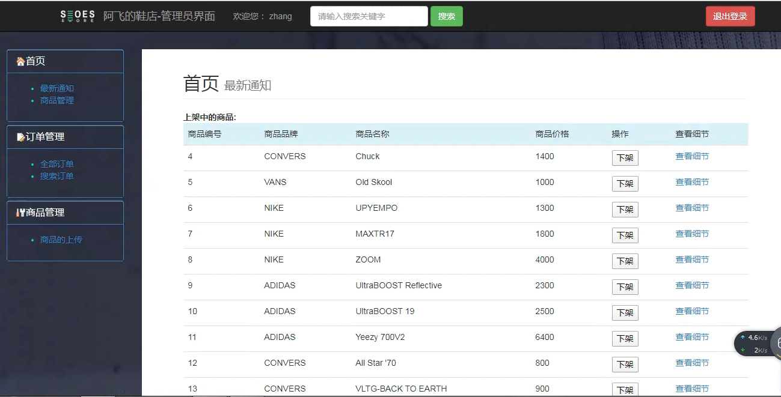

安全性测试：验证对应用户名和密码在数据库中存储的是否加密；用户密码在网络传输的时候是否加密；密码的输入框不支持复制粘贴；多次登录的失败的时候，系统能否组织后续的再次尝试以及暴力的破解；截取token等信息，在其他的终端是否能够直接使用不需要登录注册；用户名和密码输入框分别输入 “XSS跨站脚本攻击”字符串，系统的行为是否被修改

性能测试：单用户登录的时候，对应请求数量是否过多；单用户登录的时候，响应时间应该小于三秒；并发量多的时候，不会存在死锁和资源不够的情况等

白盒测试方法：对应通过代码来验证，就像透明的盒子一样，能够看到内部的走向和全部细节，对应记录整个代码运行期间出现的错误和需要修正的问题。对于系统的每一个独立的执行都需要测试一下，对于逻辑判定的每一个分支测试等。

单元测试：对应在各个模块代码写好之后，开发需要整个系统的功能进行整合和整体的联调测试。

在测试的过程中发现了系统的错误如下：

1）测试的过程中，发现列表排序的的时候不是按照需要从1开始，应该按照序号从1开始逐渐递增。

# 

# 2）界面不美观，出现竖向滚动条，没有正常合理的布局，具体问题如下：预期结果能够合理的布局和正常的展示平铺：

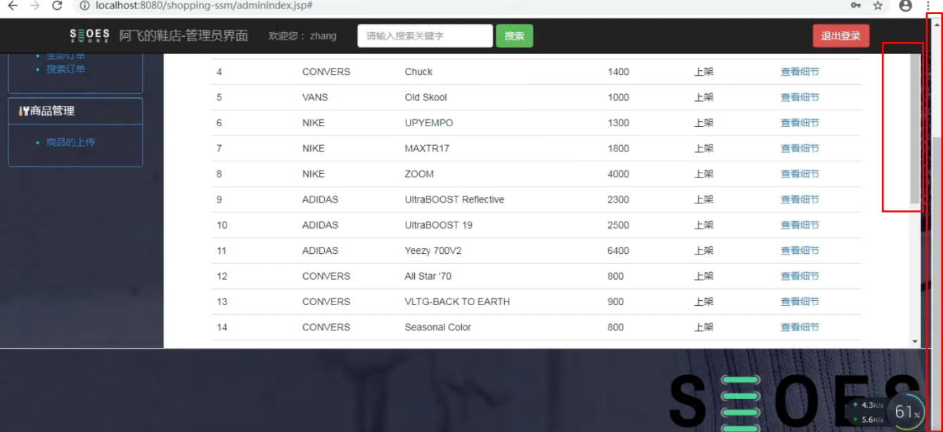

# 3）注册界面点击重置的时候，对应校验提示字不会消失，预期结果应该是点击重置应该清空文本框和提示文字：

# 

测试的过程中，没发现严重的问题，报错或者功能缺失的问题，修改的过程中优先修改问题，修改后进行迭代复测，系统趋于稳定和无问题的时候，编写实施文档整理脚本和程序包；重新搭建一套环境，按照实施文档执行脚本，模拟正式环境进行从无到有的全部测试，让系统变得更加稳定和可行，bug前期的时候尽早发现，问题前置，修复和对应相关的问题中能够正常及时的修改，不会出现后期影响较大的情况，测试过程中，觉得开发不合理和需求不到位或者不合理的情况，编写测试用例和方案的时候提出并确认完成后，开发联调的时候修改，确保系统针对客户的满意度和易用度。